1. **Cài đặt Visual Studio 2019 và DevExpress 19.2.5**

B1. Tải và cài đặt Visual Studio 2019 tại

https://docs.microsoft.com/en-us/visualstudio/releases/2019/release-notes

B2. Tải DevExpress tại https://drive.google.com/file/d/1h7kmzOZ0XXFnMs63skx-nlcp0ReaCwfE/view?usp=sharing

B3. Chạy file DevExpressUniversalTrialCompleteSetup-20191224.exe, sau đó chọn UI muốn sử dụng

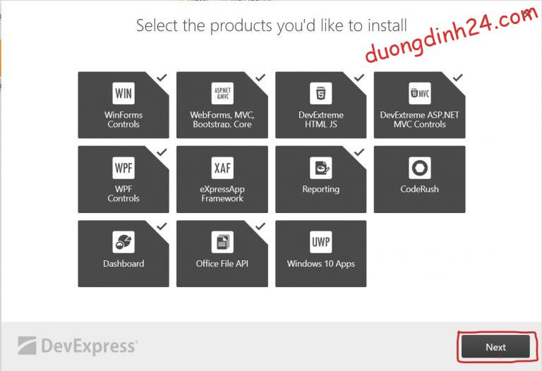

B4. Chọn chấp nhận

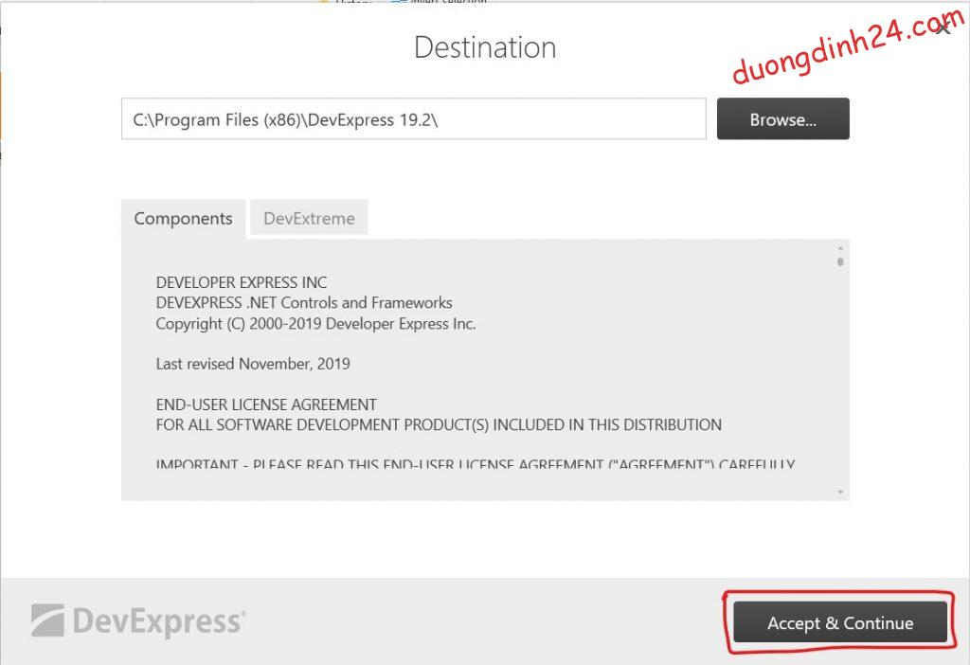

B5. Chờ phần mềm tự cài đặt và chọn finish

B6. Mở thư mục Crack, chạy file DevExpress.Patch.exe với quyền quản trị viên

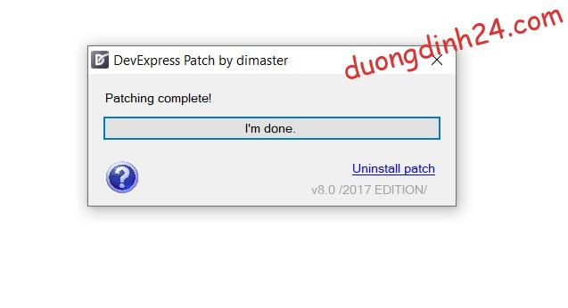

Hoàn tất cài đặt

1. **Chạy file BanDongHo.sql để tạo database**

* Trước khi chạy file BanDongHo.sql tạo 4 login vào server có tên: HTDN, BanDongHoNhanVien, BanDongHoKhachHang, HTRS với mật khẩu là 123456.
* Tiến hành chạy file BanDongHo.sql.
* Sau khi chạy file BanDongHo.sql, tiếp tục chạy file PhanQuyen.sql.

1. **Cấu hình trên visual studio 2019 để kết nối database vừa tạo:**

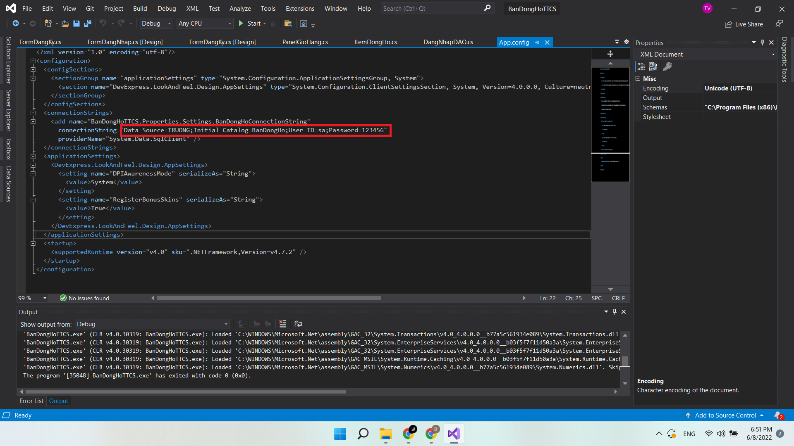

Vào file app.config, đổi tên data source (tên server), user id (login name), password (mật khẩu login) tương ứng với máy đang sử dụng

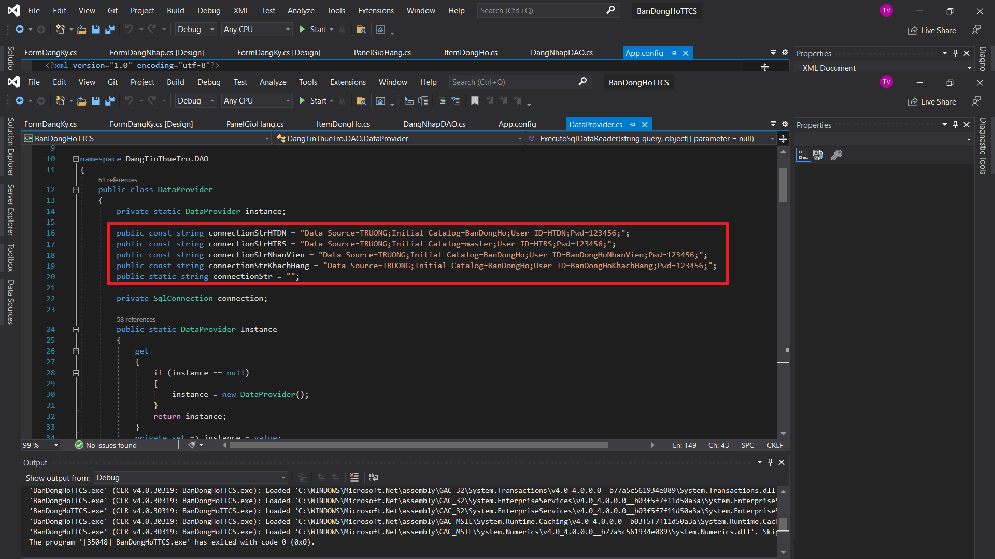

Tương tự, vào file DAO/DataProvider.cs để đổi data source, user id và password của các connectionString tương ứng như bước trên.